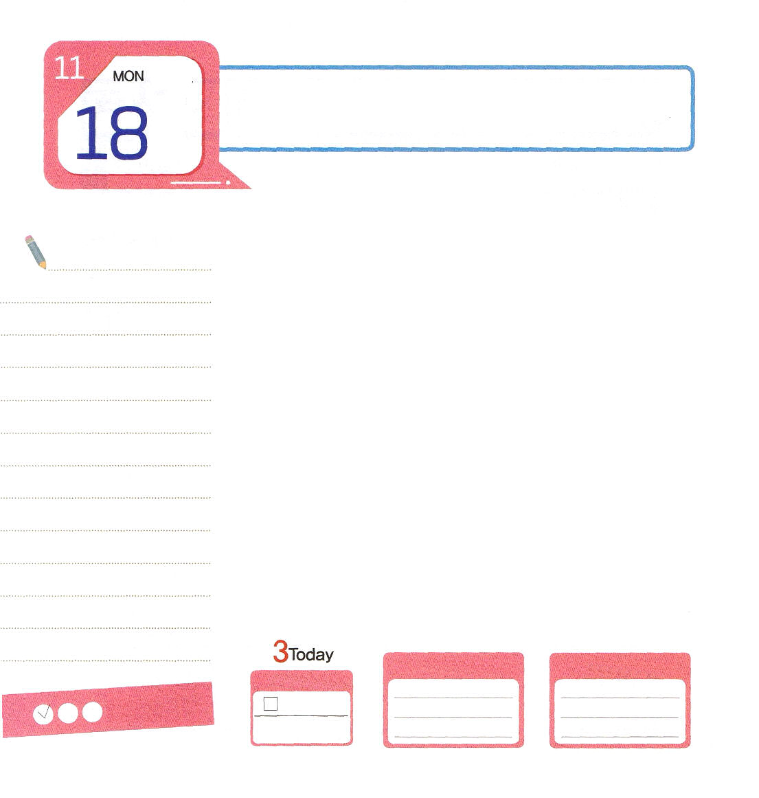
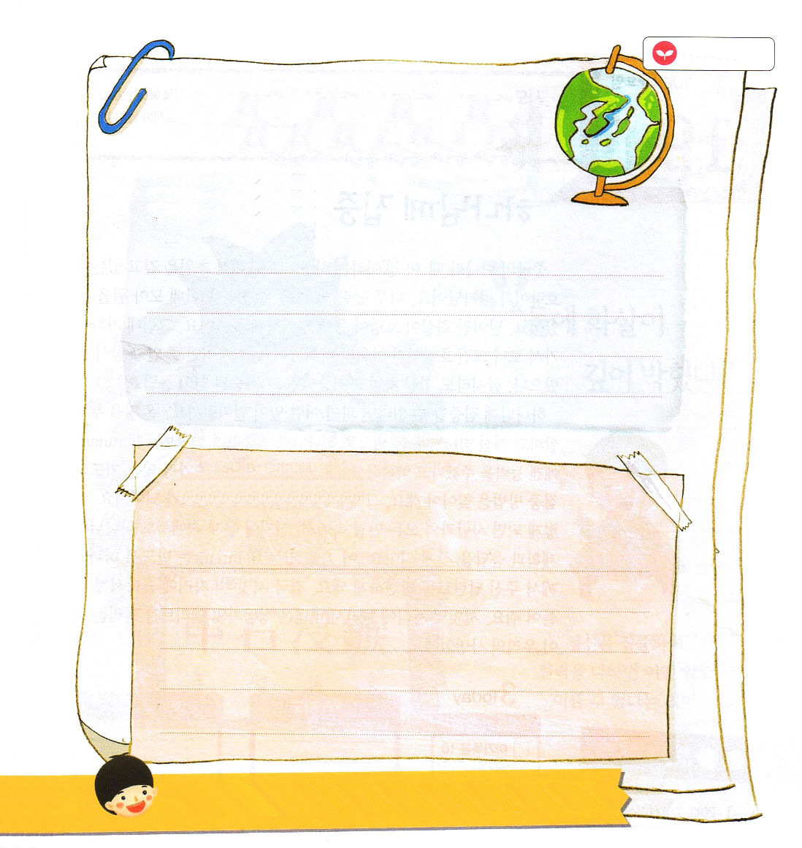

月曜日
日
使徒1:1～2 テオピロよ。私は前の書で、イエスが行ない始め、教え始められたすべてのことについて書き、お選びになった使徒たちに聖霊によって命じてから、天に上げられた日のことにまで及びました。

綱引きをしたことはありますか。綱に集中しながら、持っている力いっぱい引っ張って、勝敗を分ける競技です。もし、綱に集中しないで、とんでもない所に目を向けているとすれば、負けるのは当然でしょう。「私は最近、何に集中しているのかな」と考えてみましょう。
集中とは、心と関心を一ケ所に集めることを言います。テレビやゲームを、少しの間、頭を冷やしたり休もうとテレビを見たりゲームをするのではなく、それに集中するようになれば、その影響はものすごく大きいのです。心と思いが荒れ果てるようになります。土地が荒れ果てるようになれば農作業をすることができないほどに荒れて、捨てられるようになります。霊的状態が荒れ果てるようになれば、神様に対するすべてのことがきらいになったり、いらいらするようになります。賛美するのも、祈るのも、すべてのことがいやになります。礼拝時間がとてもつまらなくなります。結局、悪魔の計画のとおりになるようになってしまいます。
昨日より今日、もう少し早く起きて神様に集中してみましょう。<子どもの祈りの手帳>や聖書を一章か二章読んで、黙想しましょう。歌詞なしで演奏だけの賛美歌を流しておいたり、呼吸しながら集中してもよいでしょう。自分に合う方法を見つけて集中すれば良いのです。毎日祈りに集中して、祈りを個人化させてみましょう。

ていこくれいはいに せいこうしたら
チェックしよう
マルコ9
きょうの
みことば
でんどう
きょうの
きょうの
いのり
いちにち １しょう かみさまの
みことばを よもう！

2013.7.23（７０人訓練メッセージ）

本文と関係する２つの聖書の箇所を
聖書からさがして書いてみましょう

マルコの福音書9章２９節

マルコの福音書9章23節

愛の神様！一日24時間の生活の中で、神様に集中することができる力をくださって、すべてのことをいやすことができるレムナントになるように、導いてください。イエス・キリストのお名前によっておいのりします。アーメン

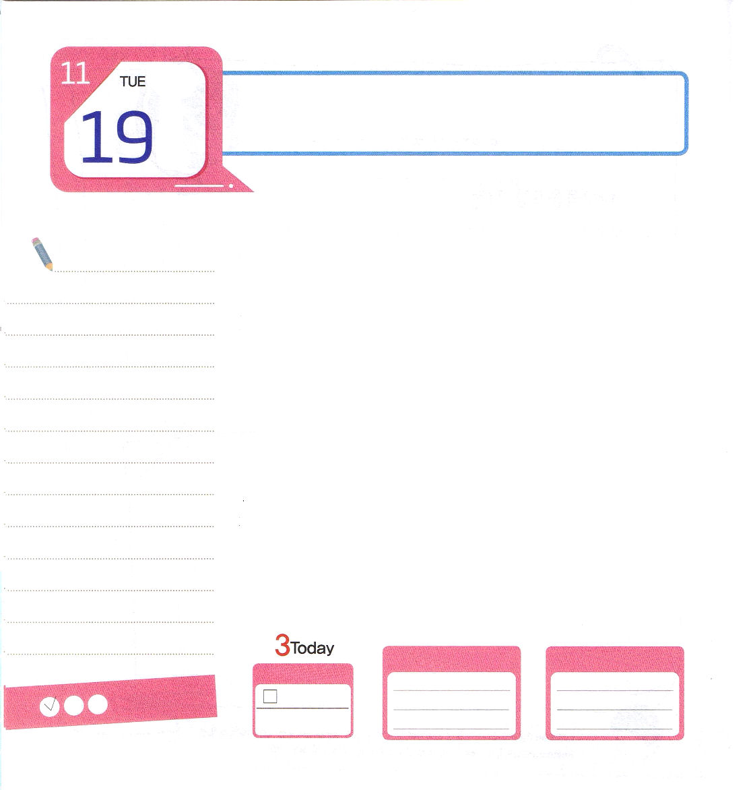
火曜日
日
使徒2:42～43 そして、彼らは使徒たちの教えを堅く守り、交わりをし、パンを裂き、祈りをしていた。そして、一同の心に恐れが生じ、使徒たちによって多くの不思議としるしが行なわれた。

中国の漢という国で、李広という人がかなり暗くなった草原を歩いていたら、虎が現れました。とても驚いた李広は、精神をすべて集中して弓を撃ちました。飛んで行った矢は虎のからだに正確にささりました。ところで、近づいて見たら、それは虎でなく岩でした。虎だと思ってしばらく驚いたのですが、少しの間だけ集中したその集中の力は、とても恐ろしいことでしょう。
神様に集中することができるなら、いったいどんなことが行われるでしょうか。全地を見回しておられる神様は、心がご自分とまったく一つになっているレムナントには力を与えると約束されました。（Ⅱ歴代16:9）自分に最も合う祈りの集中の方法を探さなければなりません。そのときから、すべての生活で祈りができるようになります。そのようになれば、人とのすべての出会いの中で、問題の中でさえも、神様の計画と答えを見つけるようになります。この中にいるレムナントは、必ず神様がくださったタラントを発見するようになります。結局、サミットの座にあがるようにさせてくださいます。サミットの座にあがって、多くの成功者とエリートを生かすのが私たちの使命です。

ていこくれいはいに せいこうしたら
チェックしよう
マルコ10
きょうの
みことば
でんどう
きょうの
きょうの
いのり
いちにち １しょう かみさまの
みことばを よもう！

2013.7.23（ミッションホーム訓練メッセージ）
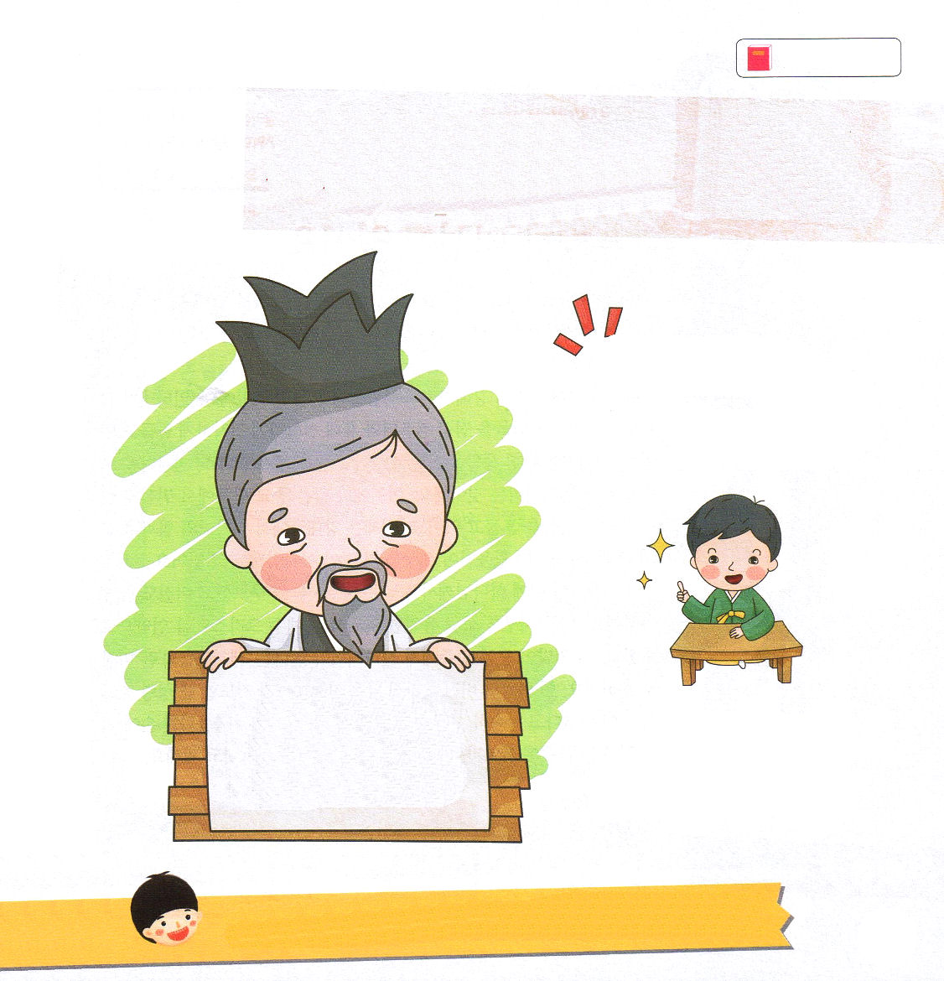

故事を学ぼう

石に矢が
深くささった

石に立つ矢 精神を集中して
力をすべてつくせば
どんなこともできるという
意味

愛の神様！集中することができる私だけの方法を見つけさせてください。そして、神様がくださるタラントを発見して、唯一性とサミットの答えを味わうレムナントにならせてください。イエス・キリストのお名前によっておいのりします。アーメン

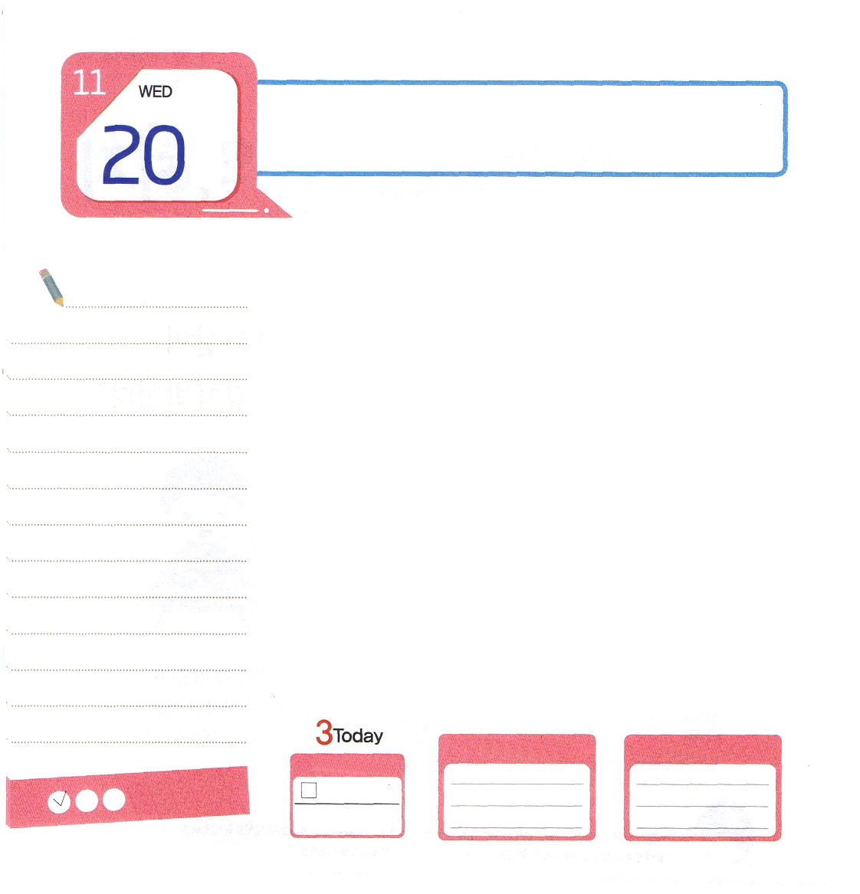
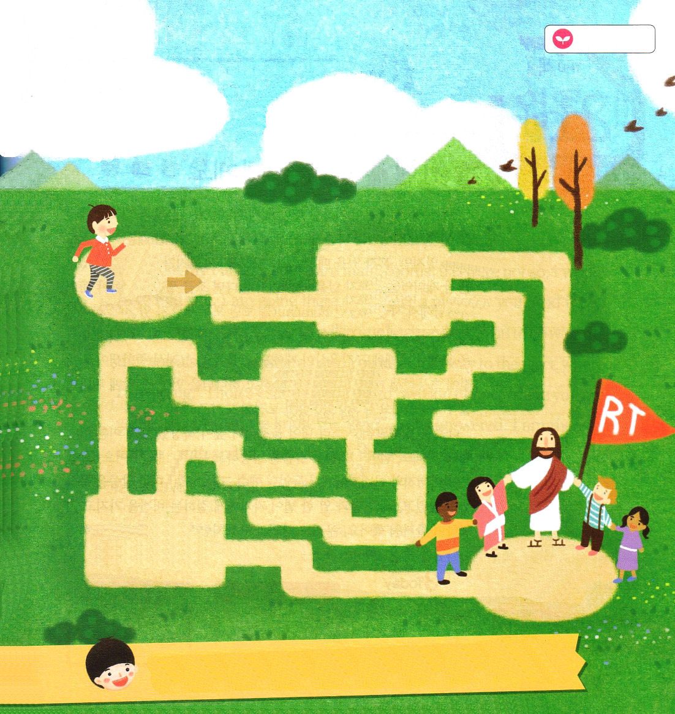

水曜日
日
コロサイ3:1～4 こういうわけで、もしあなたがたが、キリストとともによみがえらされたのなら、上にあるものを求めなさい。そこにはキリストが、神の右に座を占めておられます。あなたがたは、地上のものを思わず、天にあるものを思いなさい。

メディア（Media）とは、情報を伝えて送る媒体（一方から他方へ伝えるために間にあるもののこと）です。郵便、新聞、雑誌、テレビ、電話、カーナビ、パソコンなど、このようなものがすべてメディアに属します。
メディア時代が、だんだん強くなって、人々が揺れています。インターネットがあって便利になって人々をますますパソコンやスマホ（携帯電話）に執着させています。メディアに閉じ込められた生活をしていたら、考える力が奪われます。人間らしい姿をますますなくすのです。ここに多くの宗教団体で悪霊の力を借りて、人々を揺さぶっています。今は強大国でメディアの力と宗教の力のふたつとも活用して、世の中をさらに多く乱れていさせています。
このような至急な時に、神様は残った者（レムナント）を呼ばれて、ビジョンもいっしょにくださいました。病気の地球を生かす唯一の薬である「イエス・キリスト」を契約でくださって、この契約がすべての民族に伝えられなければならないという「世界福音化」のビジョンもくださいました。この契約とビジョンを持った残った者（レムナント）が祈るときに、聖霊の満たしを注いでくださると約束されました。イエス・キリストの世界福音化を握って、深い祈りの中に入る残った者（レムナント）を神様が探しておられます。

ていこくれいはいに せいこうしたら
チェックしよう
マルコ11
きょうの
みことば
でんどう
きょうの
きょうの
いのり
いちにち １しょう かみさまの
みことばを よもう！

2013.7.23（専門の働き訓練メッセージ）

私たちは神様が創造の前に選ばれて呼ばれた
残った者です。残った者が行くべき
伝道者の道に従っていきましょう。

私は
残った者ですか

私は神様のみことばを
この地に宣べ伝える
者になります

病気の友だちを生かす
道はイエス・キリストを
宣べ伝える道だけです

父なる神様！いまはメディア革命時代です。多くの宗教によって、人々がもっと霊的に混乱している時代を迎えました。強大国がこの２つで時代を引っ張っていることはたしかです。キリストと世界福音化によって満たされている、残った者（レムナント）にならせてください。イエス・キリストのお名前によっておいのりします。アーメン

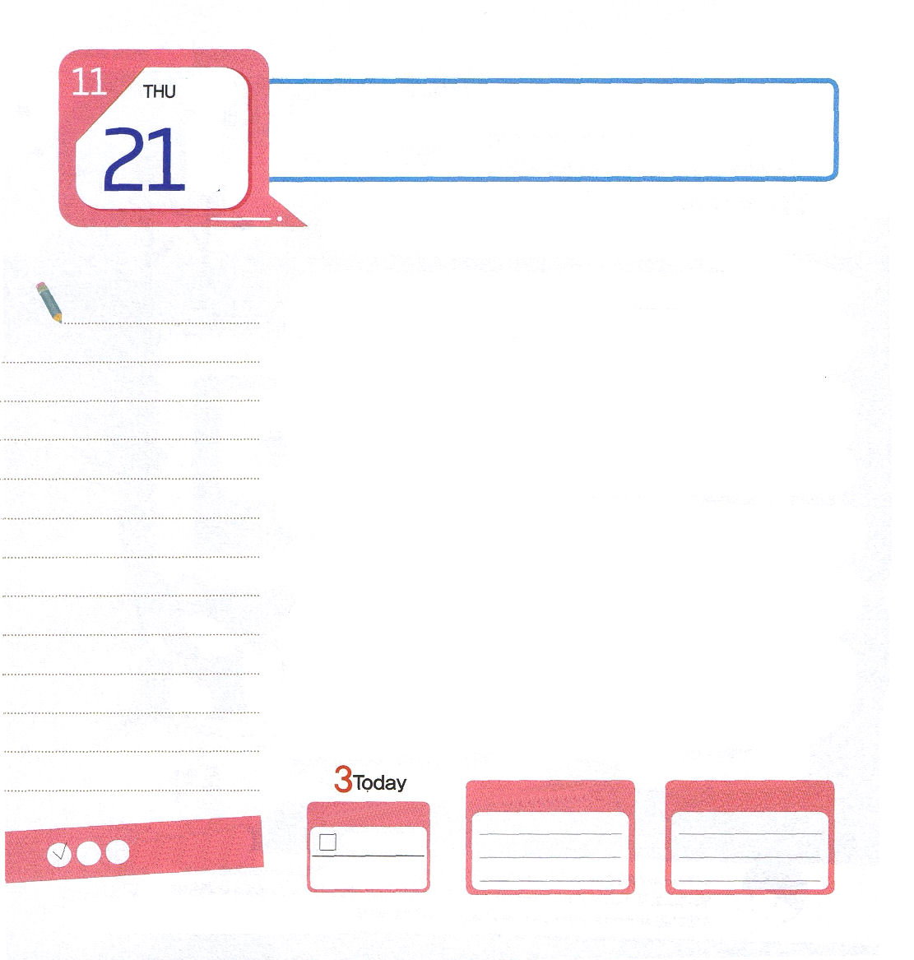

木曜日
日
詩篇5:3 主よ。朝明けに、私の声を聞いてください。朝明けに、私はあなたのために備えをし、見張りをいたします。

礼拝時間に、みんなでいっしょに祈るときは簡単にできるのに、ひとりで祈るときは、よくできないのでしょうか。先生と他の友だちとともに集まって祈るときは、ある程度できるのですが、ひとりでいるときは、自分で祈ることは簡単ではないのでしょうか。いっしょにいれば本当に楽しいのに、ひとりでいるときには、つまらないなら、少し考えてみなければなりません。神様に用いられたレムナントを見れば、みんながひとりでいるとき、神様に集中する奥義がありました。「ダビデ」は羊飼いの時期にもそうで、「ヨセフ」は奴隷生活のときも、監獄生活のときもそうでした。それで中学生になる前に、小学生の時から、自分で祈って、神様に出会うことを知っているようになったら、どれくらい良いでしょうか。今日から一度挑戦してみましょう。
「ダビデ」は、聖書のみことばを声を出して口ずさみながら、深く黙想しました。早朝にも、昼間にも、夜にも、神様のみことばを暗唱して、黙想して喜びました。「ヨセフ」は、はおじいさんとお父さんから聞いたイエス・キリストについてのみことばを黙想しながら喜んで、月と太陽と11の星が自分におじぎをするビジョンを持って祈って喜びました。私たちもダビデとヨセフのように、ひとりでいるときに祈りながら神様を喜びましょう。

ていこくれいはいに せいこうしたら
チェックしよう
マルコ12
きょうの
みことば
でんどう
きょうの
きょうの
いのり
いちにち １しょう かみさまの
みことばを よもう！

2013.7.25（レムナントリーダー修練会）
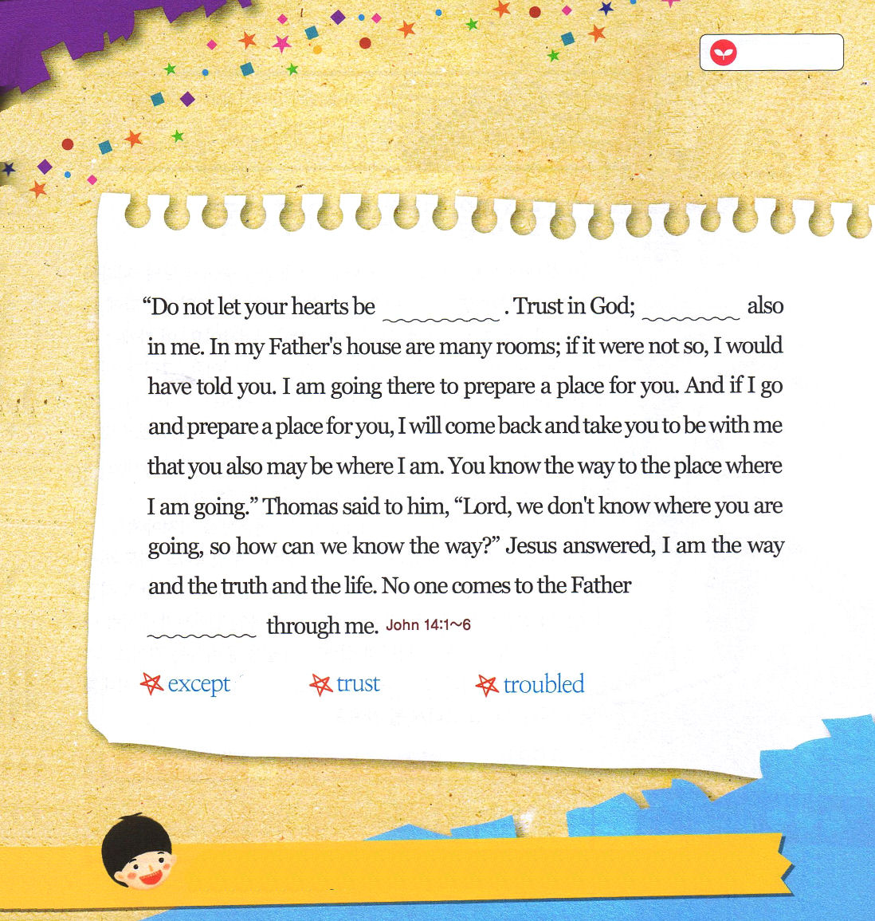

・
・

父なる神様！いままでひとりでいるとき、自分で神様に祈ることを知りませんでした。しかし、これからは、ダビデとヨセフのように、ひとりでいるときに、神様のみことばを喜んで祈ることに挑戦できるように、助けてください。イエス・キリストのお名前によっておいのりします。アーメン

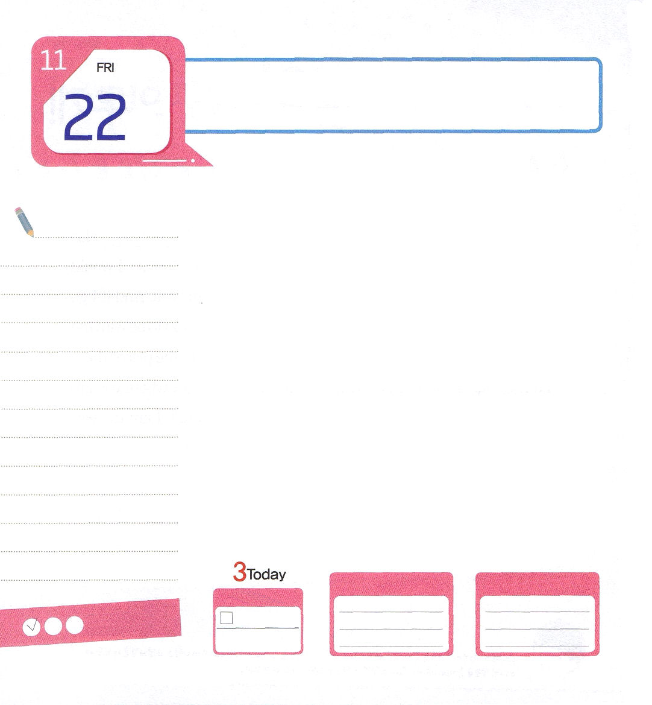
詩篇78:70～72 主はまた、しもべダビデを選び、羊のおりから彼を召し、乳を飲ませる雌羊の番から彼を連れて来て、御民ヤコブとご自分のものであるイスラエルを牧するようにされた。彼は、正しい心で彼らを牧し、英知の手で彼らを導いた。
金曜日
日

ある町に「Dピザ」のお店ができました。店の中に入ってみて、ピザをすぐに食べたいという気がするほど、きれいで清潔な雰囲気が気に入りました。ピザを食べてみたら、予想したとおり、おいしかったのです。この店は、数年が過ぎたいまでも、多くの人に人気があります。すると、この店の向い側に他のピザのお店ができました。そこでは、ピザだけ売るのでなく、チキンも売る所でした。そちらはそれほどきれいでなかったし、味もおいしくありませんでした。ただ商売がうまくいくピザ店を見ながら、まねしただけで「専門性」はまったくないお店でした。
福音で人を生かさなければならないレムナントは「専門性」を持たなければなりません。そうしてこそ、さらに多くの人に福音を伝えられます。何よりも祈りの専門性を持たなければなりません。いつでも神様と疎通することができるように「私だけの時間に祈りの専門性」を持つのです。その次には「Dピザ店」のように、他の人がついてくることのできない「私だけの実力と技術」を準備しましょう。「祈りの専門性」と「実力の専門性」を持ったレムナントは、多くの人と時代をリードするようになって、未来を生かすようになるでしょう。

ていこくれいはいに せいこうしたら
チェックしよう
マルコ６
きょうの
みことば
でんどう
きょうの
きょうの
いのり
いちにち １しょう かみさまの
みことばを よもう！

2013.7.22（Remnant Summit）
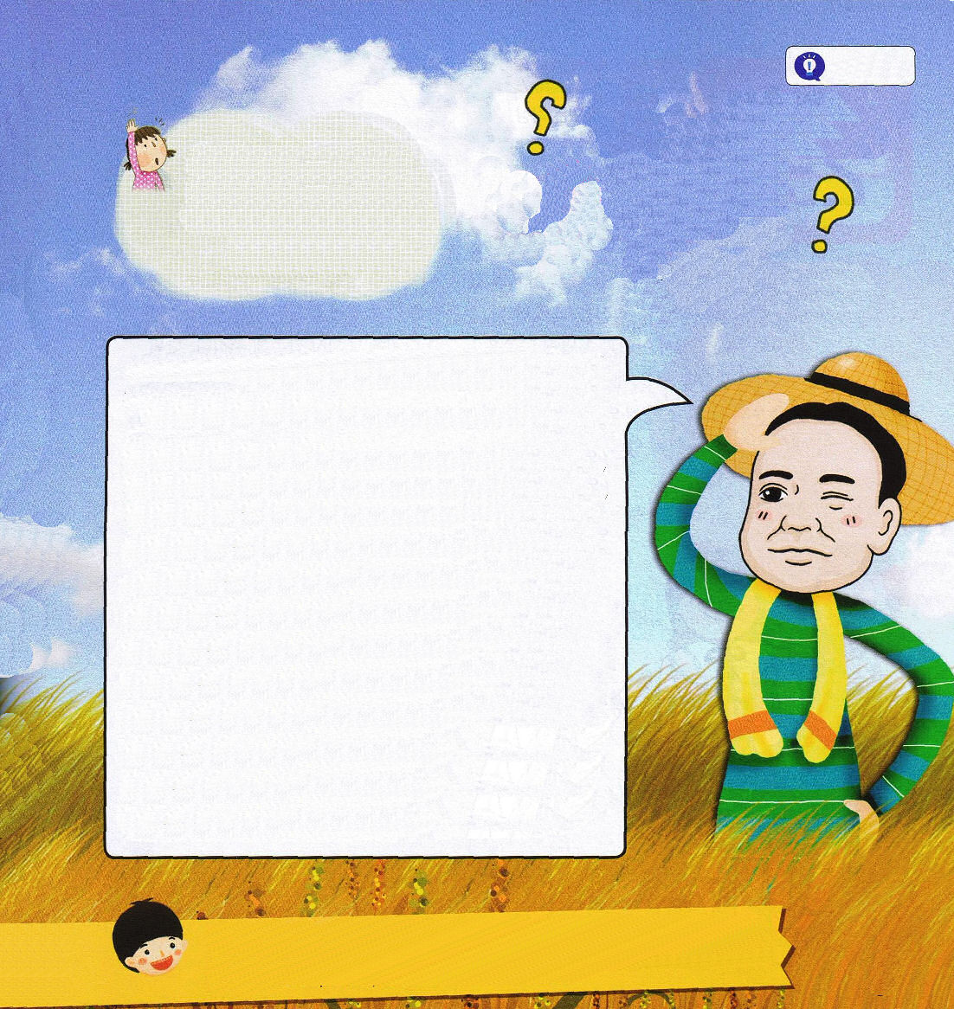

キム・ナンハ牧師先生といっしょに

もやもや
なやんでいます
聖書のレムナント7人の話は、ほんとうに昔にあったことですか。それとも、教訓を与えるために作られたお話ですか。
イ・ミヒョン/イルサンセゲロ教会

牧師先生の教会のレムナントも、ミヒョンレムナントと同じような質問をしたことがありました。
まず、聖書のレムナント7人の話は、作り話ではありません。聖書に記録されているからです。神様のみことばは、聖霊の感動ですべて記録されました。そして、神様が時代ごとに、神様のみことばである契約を、残った者、残る者、散らされた者、隠された者を通して契約が伝えられるようにされました。まさに、そのことをした人々を切り株、あるいはレムナントと言うのです。
聖書の内容について部分的に信じている人が、理解できないで、聖書の内容は、教訓を与えるために意図的に作り出したものだと主張するようです。しかし、聖書にあるすべては、人が意図的に作ったものでなく、神様が世界福音化を成し遂げる中で計画して成就させられたものです。
そして、聖書のレムナント7人の話は、すべて事実であり、また、そのみことばを信じて、そのみことばに頼りながら生きるすべてのレムナントに成就する神様のみことばだということです。

父なる神様！私は世界福音化の主役です。聖書のレムナント7人のように私だけの祈りの専門性を備えたいです。まねしたものではなく、実力と専門性をもったレムナントになりたいです。いまから毎日、専門性を備えていく生活をさせてください。イエス・キリストのお名前によっておいのりします。アーメン

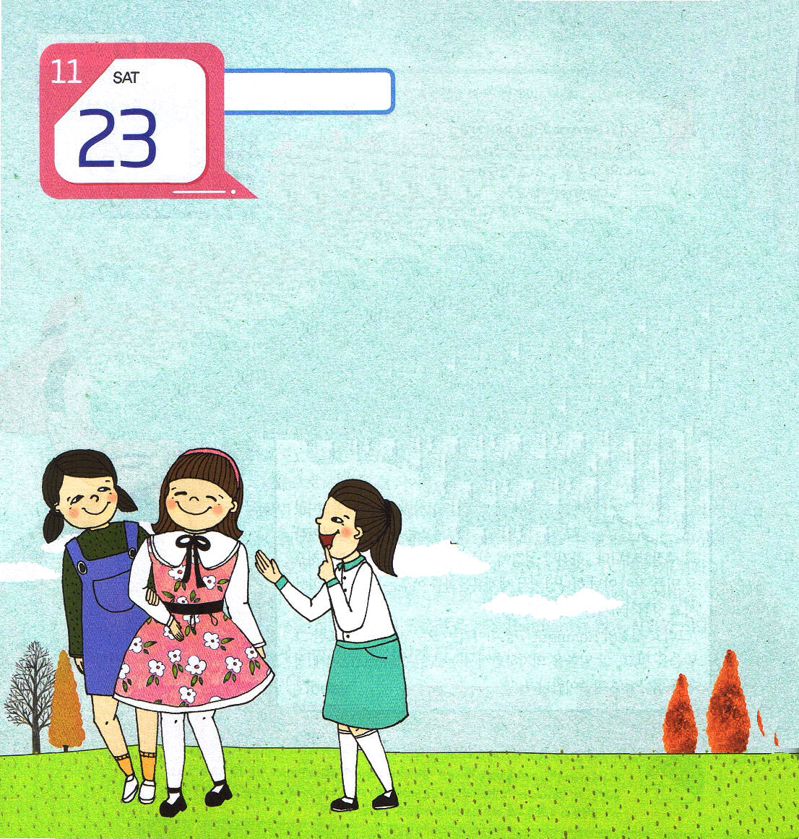
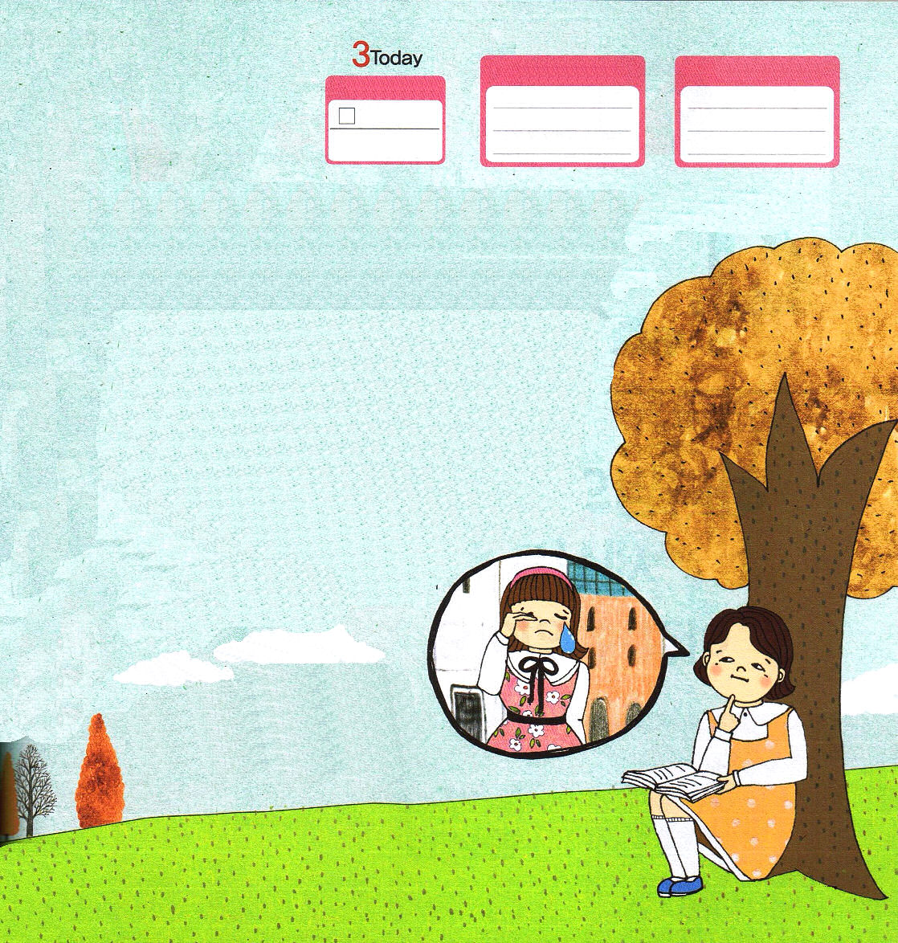

土曜日
日

ひさしぶりに<子どもの祈りの手帳>を持って学校に行った。ダビデのように、みことば黙想の奥義を味わって、新しい力を受けたかったからだ。昼食を食べた後、運動場を横切って、かげがあるベンチにすわった。このごろ、牧師先生が朝と夕方にみことばを黙想したダビデについて語られる。ダビデの話は、みことばを聞く時ごとに新しかった。実際に、私は昨日まで気分がよくなかった。私のクラスにいる、服も良い服を着て、勉強もよくできるエミという友だちのためだった。エミは、私たちのクラスで、いちばんかわいい子だ。そばにいれば、ただ幸せに見えた。また、エミのまわりには、いつも友だちがたくさんいる。
ところが、ある日、エミが涙をぽたぽた流していた。私はエミに
近づいて尋ねた。
「エミちゃん、なんで泣いているの」エミは、
背中を向けて逃げて行った。その次の日、
学校で見たエミの姿は、いつものように
明るい姿だった。

マタイ28
きょうの
みことば
でんどう
きょうの
きょうの
いのり
いちにち １しょう かみさまの
みことばを よもう！

日曜礼拝のとき、神様を離れた人間は、多くのことを持っていても幸せではないというみことばを聞いた。神様の子どもが祝福を受けていても、祝福を味わうことができない理由は、神様を求めないからだ。神様を信じても問題が来ることがあり、
葛藤が生じることがある。葛藤と苦しみは、神様の計画を成し遂げる
土台で、これから私たちが進まなければならない方向であることを、
やっと分かるようになったようだ。
この奥義を分からなければ、暗やみの勢力がいっぱいである
世の中で勝利することはできない。
なぜなら、毎瞬間、暗やみの勢力が神様の子どもの心を
だますからだ。すべての葛藤は、神様のみことばに従って
行かないで、私の考えを前面に出したから生じたということ
だった。私はエミの姿をうらやましく思った自分があまりにも
恥ずかしかった。目の前は、願っている
とおりの生活ではなくても、神様の約束を
待った聖書のレムナント7人のように、
神様の約束を最後まで待つ人になりたい。
ときには、心が痛くなることが
起きても、神様が私になぜ
こういう問題を与えられたのか
祈ってみようと思う。私は神様の祝福を伝える
レムナントなのだから!
・

